CLIPPING DE NOTÍCIAS – RIO ARTES MANUAIS
Fonte: https://www.instagram.com/p/DW2K-3KDdgY/
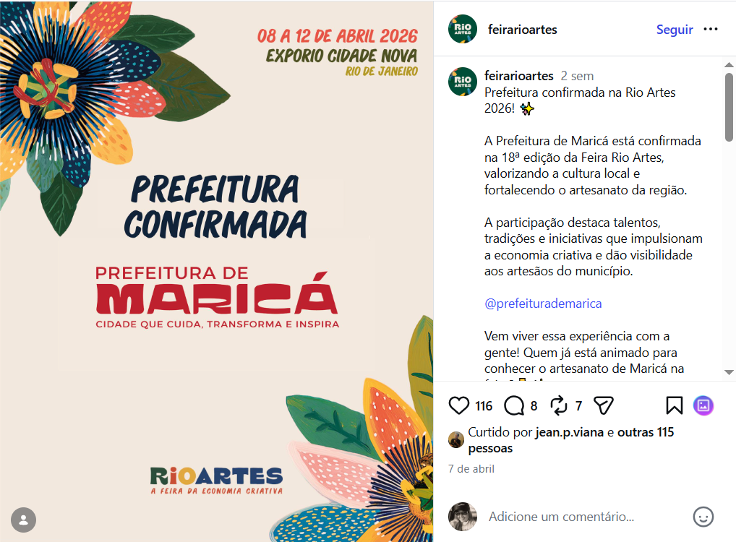

Fonte: https://www.instagram.com/maricaturismooficial/reel/DW4pO3Xgew-/?hl=af
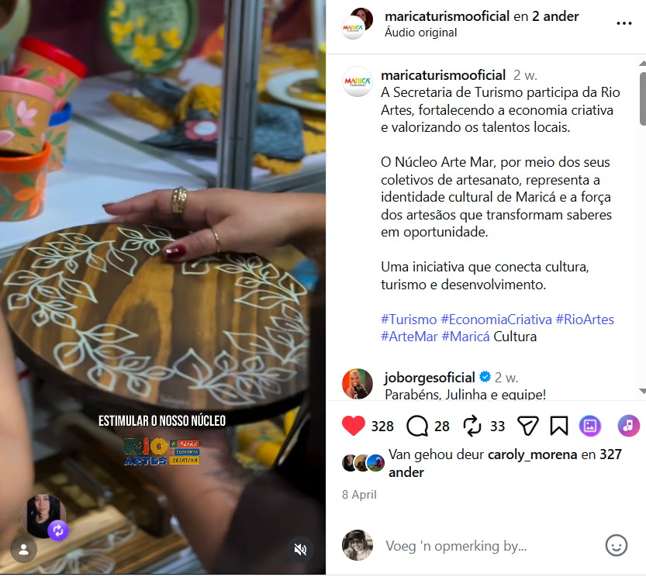

Fonte: https://www.instagram.com/reels/DW9-GR3TBu8/
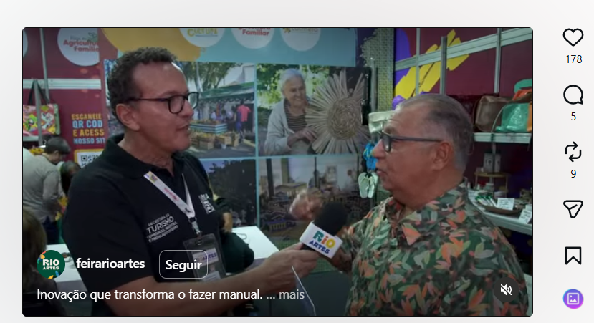
Inovação que transforma o fazer manual.
A 18ª edição apresenta a Moeda Social da Rio Artes, uma ação especial inspirada na iniciativa de Maricá, que fortalece o empreendedorismo e valoriza quem vive do artesanato.
Eugênio Soares, Subsecretário de Turismo Comércio, Indústria e Mercado Interno de Maricá, conversou com Roberto Santos, coordenador do evento, sobre essa iniciativa.
Mais do que uma ideia criativa, é uma ferramenta que incentiva a circulação de renda dentro do próprio ecossistema da feira, gerando oportunidades e impulsionando negócios.
#RioArtes #FeiraRioArtes #MoedaSocial #Empreendedorismo #EconomiaCriativa

Fonte: https://www.threads.com/@solartesanatoeacessorios/post/DXMTyCsDQ0d/oficina-prefeitura-de-marica-dia-na-maior-feira-de-artesanato-e-economia
